Listy
Jak wiadomo w języku HTML można definiować listy punktowane (<ul>) i numerowane (<ol>). Jeżeli nie odpowiada nam sposób, w jaki są one wyświetlane przez przeglądarki, w języku CSS możemy zdefiniować inny sposób wyświetlania list.
Możliwe są:
- zmiana rodzaju punktora,
- zdefiniowanie własnego punktora
- określenie położenia punktora i jego odległości od tekstu.

Styl listy
Większość przeglądarek w listach punktowanych wyświetla okrągłe punktory, a w listach numerowanych cyfry.
Za pomocą atrybutu list-style-type można zmienić punktor lub cyfrę wykazu
na liście.
selektor { list-style-type: typ; }

Selektorami mogą być znaczniki definiujące listy: <ul>, <ol> oraz <li>. Typ określa wygląd punktora (markera). Dostępne typy punktorów to:
- disc,
- circle,
- square,
- decimal,
- lower-roman,
- upper-roman,
- lower-alpha,
- upper-alpha,
- none.

Nowsze wersje niektórych przeglądarek obsługują dodatkowe typy punktorów:
- decimal-leading-zero,
- lower-greek,
- upper-greek,
- lower-latin,
- upper-latin,
- cjk-ideographic,
- hiragana,
- hiragana-iroha,
- katakana-iroha,
- armenian,
- georgian,
- hebrew.

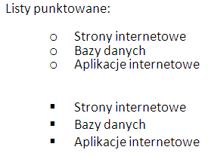
Rysunek 2.29.

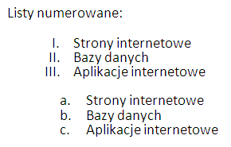
Ćwiczenie 9.
Zaprojektuj na stronie internetowej listę zagnieżdżoną z minimum czterema poziomami (2xol, 2xul). Zastosuj różne typy numeracji i punktorów.
Obraz jako punktor
Punktorem listy może być obrazek zapisany w pliku. Do ustawienia obrazka jako markera służy atrybut
list-style-image.
selektor { list-style-image: url(ścieżka_dostępu); }

Ścieżka dostępu określa położenie pliku z obrazkiem, który ma być punktorem.

Przykład 2.76
ul {list-style-image: url (punktor.png); font size: 14pt; )

Wynik interpretacji kodu został pokazany na rysunku 2.30.
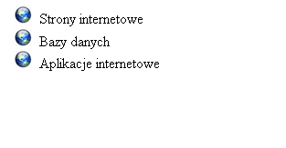

Pozycja punktora
Oprócz typu punktora można ustalić położenie punktora względem tekstu. Służy do tego atrybut
list-style-position.
selektor { list-style-position: pozycja ;}

Pozycja określa zachowanie się tekstu, który nie zmieści się w jednej linii, względem punktora. Możliwe są dwie wersje:
- inside — punktor pojawia się wewnątrz zawartości (rysunek 2.31);
- outside — punktor pojawia się na zewnątrz zawartości (rysunek 2.32).

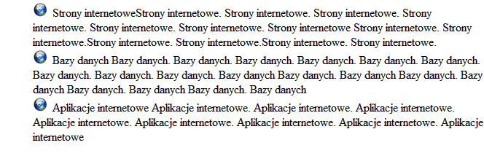
Rysunek 2.31

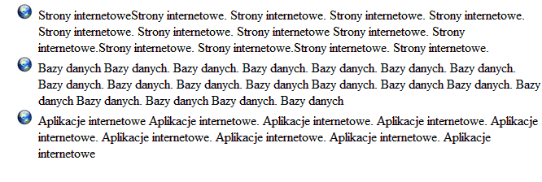
Rysunek 2.32
Atrybuty listy
Używając atrybutu list-style, można równocześnie zdefiniować właściwości listy: list-style-type, list-style-image oraz list-style-position. Wartości atrybutów muszą być oddzielone spacjami.
selektor { list-style: wartości atrybutów; }
Przykład 2.77
<ul style="list-style: square inside;" >

Ćwiczenie 10.
Wykorzystując poznane narzędzia, utwórz listy podobne do tych na rysunkach 2.31 i 2.32.
Tabele
W języku HTML tabele są stosowane do przedstawiania danych. Czasami stosuje się je także do rozmieszczania elementów na stronie. Jeżeli chcemy za pomocą tabeli zaprezentować dane, to użycie stylów CSS pozwoli znacznie poprawić ich wygląd.
Podpis
W celu określenia położenia podpisu dodanego do tabeli używamy atrybutu caption-side.
selektor { caption-side: ustawienie; }

Parametr ustawienie może przyjmować następujące wartości:
- top — podpis zostanie wyświetlony nad tabelą;
- bottom — podpis zostanie wyświetlony pod tabelą;
- left — podpis zostanie wyświetlony z lewej strony tabeli;
- right — podpis zostanie wyświetlony z prawej strony tabeli. Nie wszystkie przeglądarki prawidłowo interpretują ten atrybut.
Obramowanie
Do definiowania krawędzi tabeli używa się atrybutu border.
selektor { border: wartości; }
Dla tego atrybutu można ustawić grubość, rodzaj oraz kolor obramowania.

Przykład 2.78
table, tr, td {border: 2px solid red; }

Atrybut border-collapse określa sposób obramowania komórek tabeli. Możliwe jest obramowanie sąsiednich komórek za pomocą jednej linii lub obramowanie każdej komórki osobno.
selektor { border-collaspe: model; }
Wartości parametru model to:
- collapse — pojedyncze obramowanie;
- separate — komórki tabeli będą od siebie odseparowane.

Przykład 2.79
table {border-collaspe: separate; }

Można także określić sposób obramowania dla pustych komórek. Służy do tego atrybut empty-cells.
selektor { empty-cells: wartość; }

Atrybut może przyjmować wartości:
- show — obramowanie wokół pustych komórek powinno być wyświetlane;
- hide — obramowanie wokół pustych komórek powinno zostać ukryte.

Do tabel oraz do ich komórek można stosować wszystkie atrybuty definiowane dla obramowań w modelu blokowym.

Rozmieszczenie
W celu rozplanowania tabeli na stronie można użyć atrybutu table-layout.
selektor { table-layout: rozmieszczenie; }

Atrybut może przyjmować wartości:
- auto — szerokość tabeli jest ustawiana automatycznie i zależy od zawartości komórek;
- fixed — szerokość tabeli wynika z zadeklarowanej szerokości poszczególnych komórek oraz szerokości całej tabeli.

Różne przeglądarki odmiennie interpretują to polecenie, jeśli nie zostanie podana ogólna szerokość tabeli lub jeśli szerokość tabeli jest większa niż suma szerokości jej komórek.
Przykład 2.80
table, tr, td {border: 4px solid red; border-collaspe: collaspe; table-layout: auto; }

Ćwiczenie 11.
Wykorzystując poznane narzędzia HTML i CSS, zaprojektuj stronę podobną do tej na rysunku 2.33.
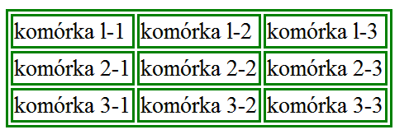
Rysunek 2.33.

Odstępy między komórkami
Do definiowania odstępów między komórkami służy atrybut border-spacing.
selektor { border-spacing: odstęp; }

Odstęp to zapisana w jednostkach długości odległość między komórkami tabeli. Można podać jedną wartość (i wtedy dotyczy ona wszystkich odstępów) lub dwie wartości rozdzielone spacją (i wtedy definiują one poziomy oraz pionowy odstęp między komórkami).

Grupowanie selektorów
Jeżeli w arkuszu stylów zostały zdefiniowane elementy o tym samym stylu, to można te elementy połączyć w grupy i nadać im styl poprzez wspólną deklarację.
Przykład 2.81
p {color: green; }
h2 {color: green; }
h3 {color: green; }
Ten ciąg deklaracji można zastąpić jedną wspólną definicją stylu.
Przykład 2.82
p, h2, h3 {color: green; }

